Sepetembre 2011

Dossier complet du spectacle
« Le Trac m’Assaille 2012 »

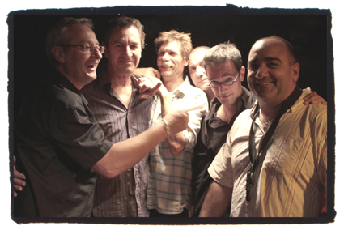

Du blues, de la chanson, du rythm’n blues, du latin, des sonorités jazz, du swing,
des titres instrumentaux, 4 chanteurs, au final de la musique très variée !

Le Trac m’Assaille, une production AQD Prod.
Association Quoi Donc - association loi 1901
Adresse postale : 17 rue Ingres 82000 MONTAUBAN
Siret : 419 074 810 00013 - APE : 9002 Z
Licences d'entrepreneur de spectacles N° 2-1035518 et 3-1035519.
Contact AQD : assoquoidonc@free.fr

Contact Artistique Le Trac m’Assaille :
Jean-Marc JOUANY : 06 10 28 04 60
letrac@free.fr
www.letrac.fr ou www.myspace.com/letracmassaille
www.youtube.com/user/letracmassaille

BIO

Le Trac m’Assaille,

Fondé en 2001, Le Trac m’Assaille se composait au tout début d’un contrebassiste (Bruno Dussol), de deux guitaristes (Gilles Marty et Jean-Louis Moncamp), ainsi que du saxophoniste - percussionniste René Velez et du batteur Jean-Marc Jouany tous deux fondateurs du groupe.

Le quintet est très vite rejoint par le pianiste Jean-Charles Ribaut qui apporte un plus harmonique à la formation et donne avec l’orgue hammond une grande partie de la couleur musicale actuelle du Trac m’Assaille. Le quintet devenu sextet, ajoute de nouveaux morceaux à son répertoire et les dates remplissent leur agenda.

Fin 2004, le contrebassiste Bruno Dussol décide de quitter Le Trac et c’est tout naturellement qu’il est remplacé par Laurent Salgé, bassiste bien connu des fondateurs du LTM car ils ont foulé les mêmes scènes pendant plusieurs années au sein du groupe de chanson française et mouvante Ti Dé. Plusieurs séances de répétitions et un enregistrement plus tard, le groupe remonte sur scène et accumule les concerts, soirées privées, inaugurations… Ils se produisent également à l’étranger (Maroc) pour une semaine de concerts dans le cadre d’un partenariat avec la FRAM qui sera renouvelé par la suite chaque année.

C’est au cours de leur ascension que le LTM perd un de ses musiciens, en la personne de l’excellent guitariste blues Gilles Marty, disparu le 1er décembre 2006 à l’age de 42 ans.
Après la tristesse, la réflexion. Les musiciens du LTM décident finalement de continuer leur chemin sans leur camarade, mais encore plus soudés. Le hasard met alors sur leur route Jean-Claude Manuel, guitariste chanteur bien connu de la formation et de Gilles Marty puisqu’ils ont partagé les mêmes scènes pour des bœufs ces dernières années. Jean-Claude Manuel rejoint alors la formation acceptant sans hésiter la délicate mission de succéder à Gilles.

En 2011 ils sortent leur quatrième album intitulé « L’espace d’une semaine » album exclusivement composé de morceaux chantés. Sur scène l’osmose est parfaite, un spectacle vivant très festif de qualité vous est proposé toujours dans la bonne humeur, le groove et le rythme, tout en laissant la place à l’improvisation instrumentale.

LES MUSICIENS

• René Velez : saxophone, percussions et chant
Le charismatique et énergique René Velez, saxophoniste de la formation LTM, assure la majorité des thèmes jazz du répertoire. Sur certains morceaux, il accompagne également le batteur aux percussions afin de proposer une rythmique sans faille. Depuis 2006, il donne de la voix sur une partie du répertoire chanté du LTM notamment les titres de Claude Nougaro.
• Laurent Salgé : basse et chant
Drôle et jovial, Laurent Salgé sait mettre sa basse au service de la formation. Instrumentiste tout terrain, il travaille sur de nombreux arrangements au sein du LTM. Très complice avec le batteur, il offre une rythmique tout en velours. Avec le saxophoniste, il s’est mis au chant et tous deux nous proposent des duos insolites.
• Jean-Louis Moncamp : guitare
Jean-Louis Moncamp, guitariste grandement influencé par le jazz, assure de nombreux chorus grâce au timbre inimitable qu’il sait donner à sa guitare. Musicien passionné, lorsqu’il s’empare de sa guitare, il peut jouer des jours ou des nuits sans s’arrêter.
• Jean-Claude Manuel : guitare, ukulélé et chant
A l'aise à la guitare comme au chant, Jean-Claude apporte de la bonne humeur, et de la puissance au sein du sextet. La sonorité blues de sa guitare est le pendant parfait des sonorités jazz apportées par le deuxième guitariste. Jean-Claude apporte également de nombreux morceaux chantés grâce à sa voix chaude, il aborde avec autant de plaisir des standards de jazz que des morceaux plus modernes.
• Jean-Charles Ribaut : clavier, piano et chant
Jean-Charles Ribaut, grâce au son inimitable de l’orgue Hammond, assure une partie des chorus du répertoire jazz et blues du LTM. Il joue également du piano. Depuis le début de la formation « LTM » en 2001 il est un des chanteurs. Sa voix suave et limpide sait charmer le public !
• Jean-Marc Jouany : batterie
Complice depuis toujours avec le bassiste, Jean-Marc Jouany sait accompagner avec douceur les thèmes jazz du LTM et donner du fût quand il le faut. C’est grâce à un savant mélange de soul, de blues et de jazz qu’il swingue et donne du rythme à la formation.

LE SPECTACLE
SPECTACLE 2012 !

Le Trac m’Assaille propose un spectacle sous la forme d’un concert de 1h45 environ.
Sur demande le concert peut être scindé en 2 ou 3 parties.

Venus d’horizons différents, les musiciens qui composent ‘’Le Trac m’Assaille’’ ont décidé de s’unir en 2001 pour le meilleur et...le meilleur afin de proposer une musique qui voyage aux confins du blues, du jazz ou bien encore du rythm’n blues.
De nombreux morceaux chantés parcourent le répertoire, des reprises ré-orchestrées de chansons connues ou méconnues de Claude Nougaro, Serge Gainsbourg ou bien encore Henri Salvador.
Le sextet, sous la grande influence de la note bleue, a su également incorporer d’autres sons et d’autres styles à son répertoire, comme la musique latine ou bien la soul, reflet de la personnalité et des amours musicaux de chaque musicien.
Ainsi équipés, ils offrent un répertoire où se côtoient, blues, chansons jazz, morceaux soul ou encore des thèmes jazz propices à l’aventure et l’exploration. Leur musique vivante se nourrit concert après concert de nouvelles expériences et d’échanges intenses avec le public.
Généreux sur scène comme à la ville, les musiciens du LTM vous offriront un beau moment de complicité musicale, bref, une soirée remplie d'enthousiasme, d'énergie, de couleurs psychédéliques à savourer par tous ceux dont le swing et le groove coulent dans les veines.

Des extraits musicaux sont présentés sur www.letrac.fr (page écouter).
Des vidéos sur www.youtube.com/user/letracmassaille

UN PEU DE TECHNIQUE

Le spectacle du Trac m’assaille peut être autonome au niveau du son, de la lumière sous certaines conditions.
Vous fournissez le son et la lumière : une fiche technique est en ligne sur www.letrac.fr (page télécharger).

Dans tous les cas vous devrez fournir :
- Un espace scénique plat au minimum de 6 mètres d’ouverture sur 4 mètres de profondeur minimum surélevé au minimum de 40 cm,
- Arrivée électrique : 2 arrivées 16A en 220V avec terre. (proche de l’espace scénique)

Pour le confort des musiciens, merci de fournir :
- Boissons (eau) pendant le montage et le concert,
- Un repas complet pour 6 ou 7 personnes avant le concert (ou après : voir avec les musiciens),
- un espace « loge » afin de permettre aux musiciens de se changer avant le concert.
Merci de prévoir un endroit sûr le plus près possible de la salle pour garer un fourgon.

COMMUNICATION

AQD Prod vous fournira des affiches (60 x 40 cm en quadri) gratuites en quantité suffisante.
Des photos des musiciens sont disponibles sur le site www.letrac.fr (page télécharger) et l’historique de la formation en page 2 peut être donné à la presse.

TARIFS

Le Trac m’Assaille se vend en contrat de cession.
Un contrat sera signé quelques semaines avant le concert entre vous ORGANISATEUR et l’Association Quoi Donc PRODUCTRICE du spectacle.

L’association « Quoi Donc » vous fournira à la fin du concert une facture globale pour vous permettre d’émettre un chèque ou d’effectuer un virement sur notre compte. Nous nous occuperons de régler les cachets des intermittents du spectacle.

Les frais de déplacements sont compris dans le prix de la prestation jusqu’à 200 km aller-retour au départ de Moissac (82200). Au delà, il faudra prévoir un défraiement.

Tarif d’une représentation : Nous consulter. Plusieurs formules (avec ou sans le son et la lumière et formule repas-spectacle)

REFERENCES

Le Trac m’Assaille se produit régulièrement depuis 2004 dans le sud-ouest de la France.
Quelques dates ci-dessous :

Festival Off "Jazz à Montauban", festival off « Cahors Blues Festival », Festival de jazz « Week end doux » de Grisolles (82), Festival Jazz d’Oc à auvillar, Salle de spectacle Le Rio Grande, Espace culturel le VO, concerts été Mairie Moissac (82), concerts « jazz et plus » à Milhars (81), St Nicolas de la Grave (82), Siorac (24), Montauban (82), concerts dans des Cafés-concerts de la Région Midi-Pyrénées, concert pour l’arrivée du Tour de France dans une ville étape, hôtel Crowne Plaza Montauban (82), concert privé Journal Contact, inauguration France Telecom Toulouse (agence Wilson - 31), concession Nissan, Opel, entreprise Synergie, concerts pour les hôtels FRAM à l'étranger (Sénégal et Maroc). Soirées « repas concert » dans restaurants…

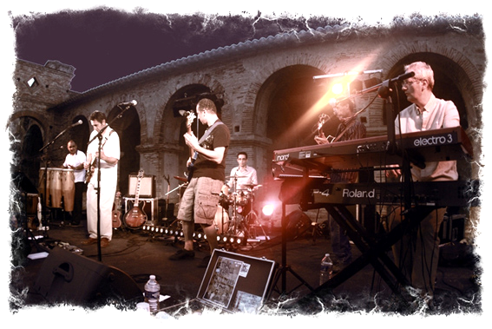

Le Trac m’Assaille – Association Quoi Donc 17 rue Ingres 82000 MONTAUBAN
letrac@free.fr - www.letrac.fr

Contact Artistique Le Trac m’Assaille :
Jean-Marc JOUANY : 06 10 28 04 60
letrac@free.fr
www.letrac.fr ou www.myspace.com/letracmassaille
www.youtube.com/user/letracmassaille

